ỦY BAN NHÂN DÂN QUẬN 6

**TRƯỜNG MN RẠNG ĐÔNG 5A**

TRÒ CHƠI VỚI

CHỮ CÁI D, Đ

**GIÁO VIÊN: LÊ TRẦN THỤY HẢI HẬU**

**LỚP: LÁ 3**

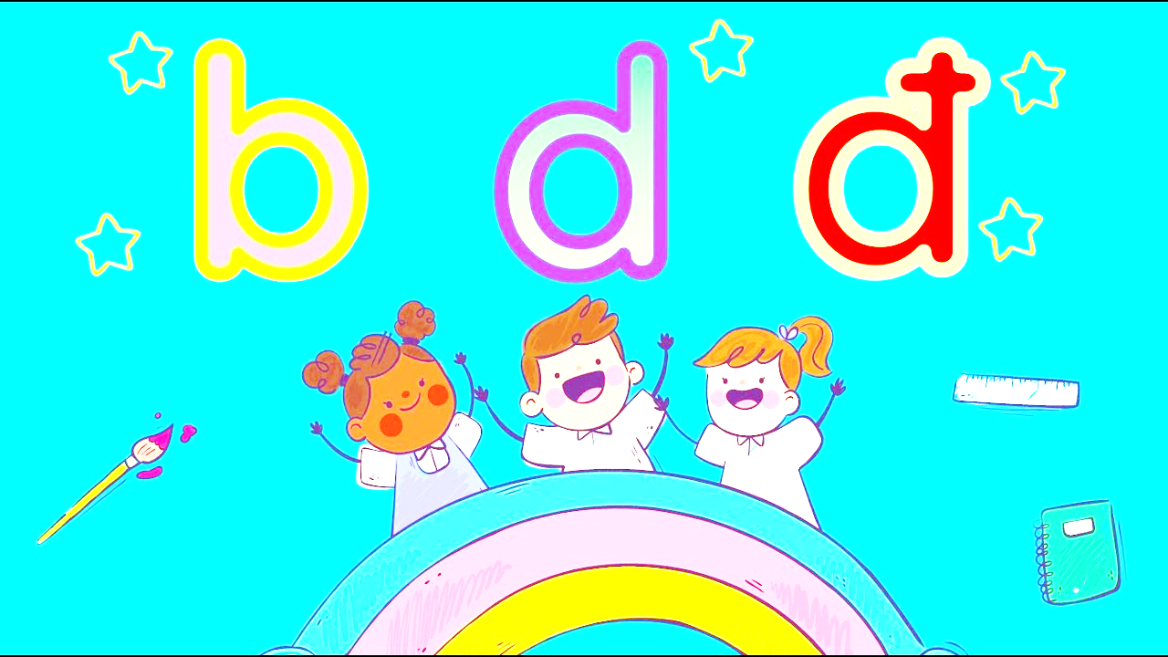

1. **MỤC ĐÍCH YÊU CẦU:**

* Trẻ nhận biết và phân biệt được chữ cái d, đ thông qua các trò chơi.

1. **CHUẨN BỊ:**

* Bút, viết, bảng
* Các thẻ từ của trẻ, của cô
* Powerpoint từ

1. **HOẠT ĐỘNG:**

**Hoạt động 1: Ôn chữ cái d, đ**

* Cô và trẻ cùng chơi trò chơi
* Cô xuất hiện các từ trên bảng powerpoint: đom đóm, màu đỏ, đu đủ, đèn, đà điểu... và dưa hấu, dù, dâu, dao, dây xích
* Trẻ tìm chữ cái xuất hiện nhiều nhất trong các từ trên và giơ thẻ chữ cái
* Cô và trẻ cùng kiểm tra kết quả: đ, d
* Phát âm và nhận xét đặc điểm giống nhau, khác nhau chữ d, đ
* Ôn các kiểu chữ d, đ viết thường, in thường, in hoa

**Hoạt động 2: Trò chơi với chữ cái d, đ**

* Cô xuất hiện các thẻ từ còn thiếu chữ d hoặc đ trên bảng
* Trẻ nghe đặc điểm của chữ còn thiếu và chọn chữ cái đó
* Cô xuất hiện các thẻ từ có chứa chữ cái d, đ viết sai
* Trẻ tìm chữ chưa đúng trong từ và sửa sai
* Cô cho trẻ các thẻ từ đã điền chữ còn thiếu và đã sửa sai ở trò chơi trên và yêu cầu trẻ “Về đúng nhà” có chứa chữ cái tương ứng với thẻ từ
* Khi trẻ về đúng nhà, trẻ nhận được bài tập cho trò chơi tiếp theo:
* Tìm đường về nhà: vẽ đường về nhà theo chữ cái d, đ
* Tìm chữ cái d, đ có trong các bài thơ, đồng dao
* Kết thúc hoạt động.